

**О внесении изменений в постановление акимата Западно-Казахстанской области от 8 сентября 2015 года № 253 "Об утверждении регламента государственной услуги "Определение соответствия (несоответствия) потенциального поставщика услуг гарантированного объема бесплатной медицинской помощи предъявляемым требованиям"**

***Утративший силу***

Постановление акимата Западно-Казахстанской области от 24 февраля 2017 года № 55. Зарегистрировано Департаментом юстиции Западно-Казахстанской области 5 апреля 2017 года № 4758. Утратило силу постановлением акимата Западно-Казахстанской области 23 сентября 2019 года № 233

      Сноска. Утратило силу постановлением акимата Западно-Казахстанской области от 23.09.2019 № 233 (вводится в действие со дня первого официального опубликования).

      Руководствуясь Законами Республики Казахстан от 23 января 2001 года "О местном государственном управлении и самоуправлении в Республике Казахстан", от 15 апреля 2013 года "О государственных услугах", акимат Западно-Казахстанской области **ПОСТАНОВЛЯЕТ**:

      1. Внести в постановление акимата Западно-Казахстанской области от 8 сентября 2015 года № 253 "Об утверждении регламента государственной услуги "Определение соответствия (несоответствия) потенциального поставщика услуг гарантированного объҰма бесплатной медицинской помощи предъявляемым требованиям" (зарегистрированное в Реестре государственной регистрации нормативных правовых актов № 4072, опубликованное 20 октября 2015 года в информационно-правовой системе "Әділет") следующие изменения:

      в заголовок на государственном языке вносится изменение, текст на русском языке не меняется;

      в пункт 1 на государственном языке вносится изменение, текст на русском языке не меняется;

      регламент государственной услуги "Определение соответствия (несоответствия) потенциального поставщика услуг гарантированного объема бесплатной медицинской помощи предъявляемым требованиям", утвержденный указанным постановлением изложить в новой редакции согласно приложению к настоящему постановлению.

      2. Государственному учреждению "Управление здравоохранения Западно-Казахстанской области" (Н.Ш. Жумагулова) обеспечить государственную регистрацию данного постановления в органах юстиции, его официальное опубликование в эталонном контрольном банке нормативно-правовых актов Республики Казахстан и в средствах массовой информации.

      3. Контроль за исполнением настоящего постановления возложить на заместителя акима Западно-Казахстанской области Токжанова М.Л.

      4. Настоящее постановление вводится в действие после первого официального опубликования.

|  |  |
| --- | --- |
| *Аким области* | *А. Кульгинов* |

|  |  |
| --- | --- |
|  | Приложение к постановлению акимата Западно-Казахстанской области от 24 февраля 2017 года № 55 |
|  | Утвержден постановлением акимата Западно-Казахстанской области от 8 сентября 2015 года № 253 |

**Регламент государственной услуги "Определение соответствия (несоответствия) потенциального поставщика услуг гарантированного объема бесплатной медицинской помощи предъявляемым требованиям"**

**1. Общие положения**

      1. Государственная услуга "Определение соответствия (несоответствия) потенциального поставщика услуг гарантированного объема бесплатной медицинской помощи предъявляемым требованиям" (далее - государственная услуга) оказывается государственным учреждением "Управление здравоохранения Западно-Казахстанской области" (далее - услугодатель), расположенным по адресу: город Уральск, проспект Достык-Дружбы, 201, в соответствии со стандартом государственной услуги "Определение соответствия (несоответствия) потенциального поставщика услуг гарантированного объема бесплатной медицинской помощи предъявляемым требованиям", утвержденным приказом Министра здравоохранения и социального развития Республики Казахстан от 28 апреля 2015 года № 294 "Об утверждении стандартов государственных услуг в сфере медицинской деятельности" (зарегистрирован в Министерстве юстиции Республики Казахстан 16 июня 2015 года № 11356) (далее - Стандарт).

      Прием заявлений и выдача государственной услуги осуществляется через:

      1) канцелярию услугодателя;

      2) филиал некоммерческого акционерного общества "Государственная корпорация "Правительство для граждан" Западно-Казахстанской области (далее – Государственная корпорация).

      2. Форма предоставления государственной услуги: бумажная.

      3. Результат оказания государственной услуги:

      1) выписка из протокола о соответствии (несоответствии) требованиям, предъявляемым потенциальному поставщику, для участия в кампании свободного прикрепления граждан Республики Казахстан и оралманов к субъектам здравоохранения, оказывающим первичную медико-санитарную помощь (далее - ПМСП) по форме согласно приложению 1 к Стандарту;

      2) выписка из протокола о соответствии (несоответствии) требованиям, предъявляемым к потенциальному поставщику для участия в оказании гарантированного объема бесплатной медицинской помощи (далее - ГОБМП) по форме, согласно приложению 2 к Стандарту.

      В случае предоставления услугополучателем неполного пакета документов и (или) документов с истекшим сроком действия согласно перечню, предусмотренному пунктом 9 Стандарта, работник Государственной корпорации отказывает в приеме заявки на участие и выдает расписку об отказе в приеме документов по форме согласно приложению 14 к Стандарту.

      4. Государственная услуга оказывается бесплатно субъектам здравоохранения: организациям здравоохранения и физическим лицам, занимающимся частной медицинской практикой.

**2. Описание порядка действий структурных подразделений (работников) услугодателя в процессе оказания государственной услуги**

      5. Основанием для начала процедуры (действия) по оказанию государственной услуги является предоставление услугополучателем документов, указанных в пункте 9 Стандарта (далее – пакет документов).

      6. Содержание каждой процедуры (действия), входящей в состав процесса оказания государственной услуги, длительность его выполнения:

      1) секретарь комиссии в течение 15 (пятнадцати) минут с момента сдачи пакета документов, необходимых для оказания государственной услуги, регистрирует в журнале регистрации заявок и передает представленные документы на рассмотрение комиссии;

      2) комиссия рассматривает представленные документы на участие потенциальных поставщиков на соответствие (несоответствие) требованиям, предъявляемых потенциальному поставщику, для участия в кампании свободного прикрепления граждан Республики Казахстан и оралманов к субъектам здравоохранения, оказывающим ПМСП или о соответствии (несоответствии) потенциального поставщика услуг ГОБМП предъявляемым требованиям и определяет потенциальных поставщиков либо мотивированный ответ об отказе в течение 3 (трех) рабочих дней и передает секретарю комиссии;

      В случае необходимости установления достоверности представленных документов к заявке на участие, представленный пакет документов рассматривается в течение 30 календарных дней со дня поступления;

      3) секретарь комиссии в течение 1 (одного) рабочего дня оформляет протокол о соответствии (несоответствии) требованиям, предъявляемых потенциальному поставщику для участия в кампании свободного прикрепления граждан РК и оралманов с субъектам ПМСП или о соответствии (несоответствии) требованиям, предъявляемых потенциальному поставщику для участия в оказании ГОБМП;

      4) секретарь комиссии в течение 20 (двадцати) минут по запросу услугополучателя выдает выписку из протокола о соответствии (несоответствии) требованиям, предъявляемых потенциальному поставщику для участия в кампании свободного прикрепления граждан РК и оралманов с субъектам ПМСП или о соответствии (несоответствии) требованиям, предъявляемых потенциальному поставщику для участия в оказании ГОБМП.

      7. Результат процедуры (действия) по оказанию государственной услуги, который служит основанием для начала выполнения следующей процедуры (действия):

      1) секретарь комиссии – прием, регистрация, проверка полноты представленных документов, передача документов комиссии;

      2) комиссия - определение потенциальных поставщиков о соответствии и (или) несоответствии требованиям, передача документов секретарю комиссии;

      3) секретарь комиссии – оформление протокола о соответствии (несоответствии) требованиям, предъявляемых потенциальному поставщику для участия в кампании свободного прикрепления граждан РК и оралманов с субъектами ПМСП или о соответствии (несоответствии) требованиям, предъявляемых потенциальному поставщику для участия в оказании ГОБМП, и выдача выписки из протокола о соответствии (несоответствии) требованиям, предъявляемых потенциальному поставщику для участия в кампании свободного прикрепления граждан РК и оралманов с субъектами ПМСП или о соответствии (несоответствии) требованиям, предъявляемых потенциальному поставщику для участия в оказании ГОБМП.

**3. Описание порядка взаимодействия структурных подразделений (работников) услугодателя в процессе оказания государственной услуги**

      8. Перечень структурных подразделений (работников) услугодателя, которые участвуют в процессе оказания государственной услуги:

      1) секретарь комиссии;

      2) комиссия.

**4. Описание порядка взаимодействия с Государственной корпорацией и (или) иными услугодателями, а также порядка использования информационных систем в процессе оказания государственной услуги**

      9. Описание порядка обращения в Государственную корпорацию, длительность обработки запроса услугополучателя:

      1) работник Государственной корпорации принимает пакет документов в операционном зале посредством "безбарьерного" обслуживания путем электронной очереди (в течение 2 минут):

      в случае полноты представленных документов услугополучателю выдается расписка о приеме соответствующих документов;

      в случае предоставления услугополучателем неполного пакета документов и (или) документов с истекшим сроком действия работник Государственной корпорации отказывает в приеме заявки на участие и выдает расписку об отказе в приеме документов по форме согласно приложению 14 Стандарта;

      2) процесс 1 - ввод работником Государственной корпорации в автоматизированное рабочее место Интегрированной информационной системы Государственной корпорации (далее - АРМ ИИС Государственной корпорации) логина и пароля (процесс авторизации) для оказания услуги (в течение 1 минуты);

      3) процесс 2 - выбор работником Государственной корпорации государственной услуги, вывод на экран формы запроса для оказания государственной услуги и ввод данных услугополучателя или данных по доверенности представителя услугополучателя (при нотариально удостоверенной доверенности, при ином удостоверении доверенности данные доверенности не заполняются) (в течение 2 минут);

      4) процесс 3 - направление запроса через шлюз электронного правительства (далее - ШЭП) в государственную базу данных физических лиц или государственную базу данных юридических лиц (далее - ГБД ФЛ или ГБД ЮЛ) о данных услугополучателя, а также в Единой нотариальной информационной системе (далее - ЕНИС) - о данных доверенности представителя услугополучателя (в течение 2 минут);

      5) условие 1 - проверка наличия данных услугополучателя в ГБД ФЛ или ГБД ЮЛ, данных доверенности в ЕНИС (в течение 1 минуты);

      6) процесс 4 - формирование сообщения о невозможности получения данных в связи с отсутствием данных услугополучателя в ГБД ФЛ или ГБД ЮЛ или данных доверенности в ЕНИС (в течение 2 минут);

      7) процесс 5 - направление электронного пакета документов (запроса услугополучателя), удостоверенного (подписанного) ЭЦП работника Государственной корпорации через ШЭП в АРМ РШЭП и выдача услугополучателю расписки о приеме документов (в течение 2 минут).

      10. Описание процесса получения результата оказания государственной услуги через Государственную корпорацию, его длительность:

      1) процесс 6 - регистрация электронного документа в АРМ РШЭП (в течение 2 минут);

      2) условие 2 - проверка (обработка) услугодателем соответствия приложенных услугополучателем пакета документов, указанных в Стандарте, которые является основанием для оказания государственной услуги (в течение 2 минут);

      3) процесс 7 - формирование сообщения о мотивированном отказе в запрашиваемой государственной услуге в связи с имеющимися нарушениями в пакете документов услугополучателя (в течение 2 минут);

      4) процесс 8 - получение услугополучателем через работника Государственной корпорации результата государственной услуги, сформированной АРМ РШЭП (в течение 2 минут).

      Функциональные взаимодействия информационных систем, задействованных в оказании государственной услуги через Государственную корпорацию, приведено согласно приложению 2 к настоящему регламенту.

      11. Подробное описание последовательности процедур (действий), взаимодействий структурных подразделений (работников) услугодателя в процессе оказания государственной услуги, отражается в справочнике бизнес-процессов оказания государственной услуги "Определение соответствия (несоответствия) потенциального поставщика услуг гарантированного объема бесплатной медицинской помощи предъявляемым требованиям" согласно приложению 1 к настоящему регламенту. Справочник бизнес-процессов оказания государственной услуги размещается на портале, интернет – ресурсе услугодателя.

      12. Обжалование решений, действий (бездействия) услугодателя и (или) его должностных лиц, по вопросам оказания государственных услуг осуществляется в соответствии с разделом 3 Стандарта.

|  |  |
| --- | --- |
|  | Приложение 1 к регламенту государственной услуги "Определение соответствия (несоответствия) потенциального поставщика услуг гарантированного объема бесплатной медицинской помощи предъявляемым требованиям" |

**Справочник бизнес-процессов оказания государственной услуги**  
**"Определение соответствия (несоответствия) потенциального поставщика услуг**  
**гарантированного объема бесплатной медицинской помощи**  
**предъявляемым требованиям"**

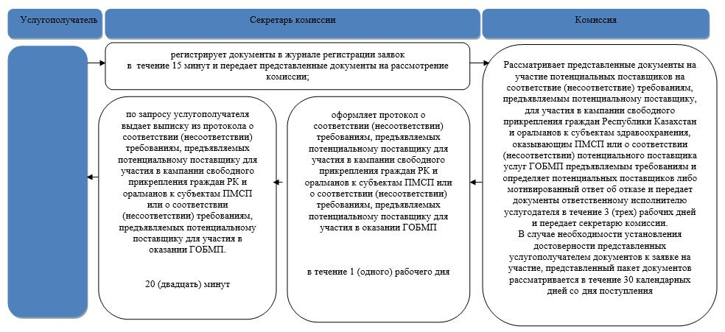

|  |  |
| --- | --- |
|  | Приложение 2 к регламенту государственной услуги "Определение соответствия (несоответствия) потенциального поставщика услуг гарантированного объема бесплатной медицинской помощи предъявляемым требованиям" |

**Диаграмма функционального взаимодействия информационных систем,**  
**задействованных при оказании государственной услуги через Государственную корпорацию**

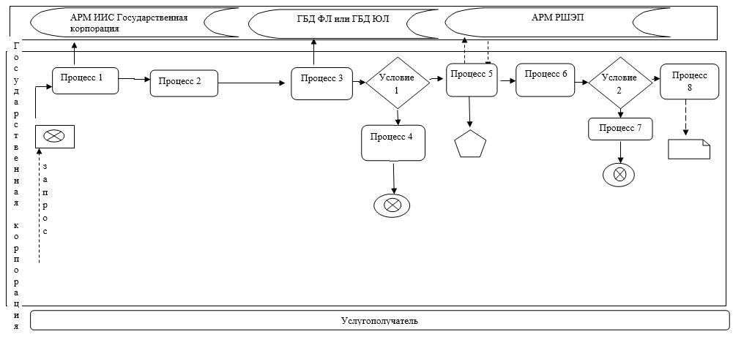

      Условные обозначения:

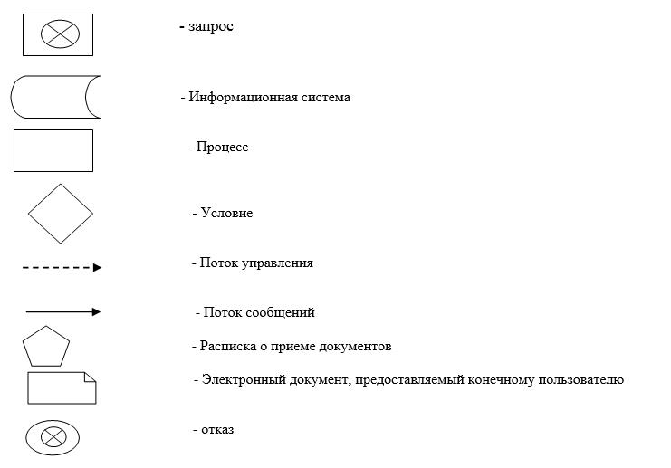

© 2012. РГП на ПХВ «Институт законодательства и правовой информации Республики Казахстан» Министерства юстиции Республики Казахстан